

课程设计报告书

**两种群相互竞争模型稳定性分析**

**及可视化设计**

**学院 数学学院**

**专业 数学与应用数学（统计学）**

**学生姓名 邓睿**

**学生学号 202130320342**

**指导教师 曾才斌 副教授**

**课程编号 S140092**

**课程学分 2**

**起始日期 2023.05.21**

|  |  |
| --- | --- |
| 教  师  评  语 | 教师签名：  日期： |
| 成  绩  评  定 |  |
| 备  注 |  |

目录

两种群相互竞争模型稳定性分析及可视化设计 1

一、问题重述 1

二、预备知识 1

三、模型建立与分析 2

3.1模型假设 2

3.2变量说明 2

3.3模型建立 3

3.4模型的求解 4

3.5模型优缺点 7

四、可视化设计 7

4.1可视化程序功能说明 7

4.2可视化程序运行结果 8

5.3不同参数下两种群数量变化趋势 11

5.4推广 17

五、课程设计总结 17

参考文献 18

# 两种群相互竞争模型稳定性分析及可视化设计

## 一、问题重述

在人类活动的影响下，各种物种面临不同程度的危害。当两个种群为有限的同一食物来源和生存空间相互竞争时，常见的结局是，竞争力弱的灭绝，竞争力强的继续生存并达到环境容许的最大容量。对上述现状，基于常微分方程组的数值法，使用种群竞争模型可以描述两个种群相互竞争的过程，分析产生各种结局的条件，并运用Matlab将竞争模型可视化。通过分析模型的稳定性以及平衡点，为制定保护环境，保护生态平衡措施提供理论支撑。本文将运用Matlab APP Designer设计两种群相互竞争模型稳定性分析系统，实现不同参数下的稳定性变化及对应的生物意义。

## 二、预备知识

对于自治系统

它的解P（x，y）为平衡点。为将非线性系统线性化，将引入非线性系统线性化且不改变平衡点稳定性的条件。

对于非线性系统

其中R(0)=0，且

其中A为常数矩阵，记A=。若特征方程det(A-λE)=0没有零根或零实部的根，则非线性系统与其线性近似系统的平衡点的稳定性一致。

方法一，根据特征根的与0的大小比较判断平衡点的稳定性，即通过求解特征根的值确定稳定性。对特殊平衡点（0，0）的稳定性进行讨论。首先对det(A-λE)=0求解，根据特征根情况判断平衡点稳定性，平衡点稳定性与特征根情况如表1所示。

表1平衡点稳定性与特征根情况

|  |  |  |  |
| --- | --- | --- | --- |
|  |  |  | 不稳定 |
|  | 渐近稳定 |
|  | 不稳定 | |
|  |  | 不稳定 | |
|  | 渐近稳定 | |
|  |  | 不稳定 | |
|  | 渐近稳定 | |
|  | 稳定 | |

方法二，根据特征根表达式中某两个参数确定稳定性，即不需要对方程组进行求解。特征根,其中p=-(a+d),q=detA。当p>0且q>0时，渐近稳定；当p<0且q<0时，不稳定。

若平衡点不为（0，0），可作平移变换。

## 三、模型建立与分析

### 3.1模型假设

1.有x，y两个种群，他们独自生存时数量变化均服从Logistic规律。

2.两种群在一起生存时，种群y对种群x增长的阻滞作用与种群y的数量成正比；种群x对种群y有同样的作用。

### 3.2变量说明

|  |  |
| --- | --- |
| x(t) | t时刻种群x的数目 |
| y(t) | t时刻种群y的数目 |
|  | 种群x的固有增长率 |
|  | 种群y的固有增长率 |
|  | 种群x的最大环境容纳量 |
|  | 种群y的最大环境容纳量 |
|  | 单位数量y（相对）消耗的供养x的食物量为单位数量x（相对）消耗的供养x的食物量的倍数 |
|  | 单位数量x（相对）消耗的供养y的食物量为单位数量y（相对）消耗的供养y的食物量的倍数 |

### 3.3模型建立

设系统内存在两个种群x和y，且两个种群都以来自本系统外的同一食物来源为食。以x(t),y(t)分别表示t时刻两个种群分别的数目，假定x(t),y(t)关于t为可微函数。由于x和y在独自的生存环境中生存时，数量变化遵从Logistic规律，种群平均增长率为

在这个资源下，种群x的环境容纳量为N1，种群y的环境容纳量为N2。种群x的增长率为r1，种群y的增长率为r2。增加一个竞争对手，假设所导致的平均增长率的降低量与竞争对手数量成正比，则种群x的平均增长率变为

于是对于种群x有：

其中为种群x的固有增长率，为单位数量y（相对）消耗的供养种群x的食物量为单位数量x（相对）消耗的供养x的食物量的倍数。

同理，对于种群y有：

其中为种群y的固有增长率，为单位数量x（相对）消耗的供养种群y的食物量为单位数量y（相对）消耗的供养y的食物量的倍数。

### 3.4模型的求解

为了研究种群x和种群y相互竞争的最终结局，即时，x(t),y(t)的稳定性，在这里不需要对方程（7）、（8）进行求解，只需要对他们的平衡点进行分析即可。根据微分方程（7）、（8）解代数方程组：

可得到四个平衡点：, , ,

下根据预备知识对四个平衡点的稳定性进行分析。首先用方法一进行对四个平衡点的稳定性进行分析。

（1）对，作平移变换

带入（8）得

根据预备知识，取线性近似系统

得到特征方程

解得，。当 时，渐近稳定。

（2）对，作平移变换

带入（8）得

根据预备知识，取线性近似系统

得到特征方程

解得，。当 时，渐近稳定。

(3)对

讨论线性近似系统

得到特征方程

得解得，。两根均大于0，因此不稳定。

（4）对，作平移变换

带入（8）得

根据预备知识，取线性近似系统

得到特征方程

当 时，渐近稳定。

接下来运用方法二对四个平衡点的稳定性进行分析。首先得到系数矩阵如下：

根据预备知识中方法二的判断条件，得到各个平衡点的平衡条件如表2。

表2方法二求解结果

|  |  |  |  |
| --- | --- | --- | --- |
| 平衡点 | p | q | 稳定条件 |
|  |  |  |  |
|  |  |  |  |
|  |  |  | 不稳定 |
|  |  |  |  |

经过比较，两种方法计算求得四个平衡点的稳定性结果相同，故综上所述种群竞争模型的平衡点及稳定性如表3所示。

表3 种群竞争模型的平衡点及稳定性

|  |  |
| --- | --- |
| 平衡点 | 稳定条件 |
|  |  |
|  |  |
|  | 不稳定 |
|  |  |

### 3.5模型优缺点

优点：容易进行编程实现，方法简单易懂

缺点：没有考虑现实情况中物种数量的变化可能有时滞

## 四、可视化设计

### 4.1可视化程序功能说明

利用Matlab App Designer进行可视化。程序将分成两个模块，分别为登录界面和可视化界面。登录界面的功能有：单击菜单显示信息、右键菜单弹出进入或者退出按钮。若点击进入则进入可视化界面，若点击退出则退出程序。可视化界面的功能有：修改各参数数值、画出两种群数量随时间变化趋势图、将图片保存到指定路径下、清除趋势图、退出程序。

首先在登录界面，通过利用各种组件拼接成日常中习惯见到的登录界面。接着利用回调函数将可视化界面与登录界面相关联，即将程序visualize与程序login相关联。为方便得到不同参数下的种群数量趋势线，需要先编写绘制两种群竞争模型中种群数量变化趋势函数population_competition，将其作为外部函数。利用回调函数在可视化界面的运行键处调用以上定义的外部函数，并以可视化界面中所定义的参数值对函数进行求解并绘制出两种群的种群数量变化趋势线。其他按键均使用回调函数实现相应功能。

### 4.2可视化程序运行结果

单击菜单后显示姓名、班级、学号以及完成时间的信息，如图1所示。

图1 登录界面单击菜单后显示信息界面

图2 右键菜单弹出进入或者退出按钮

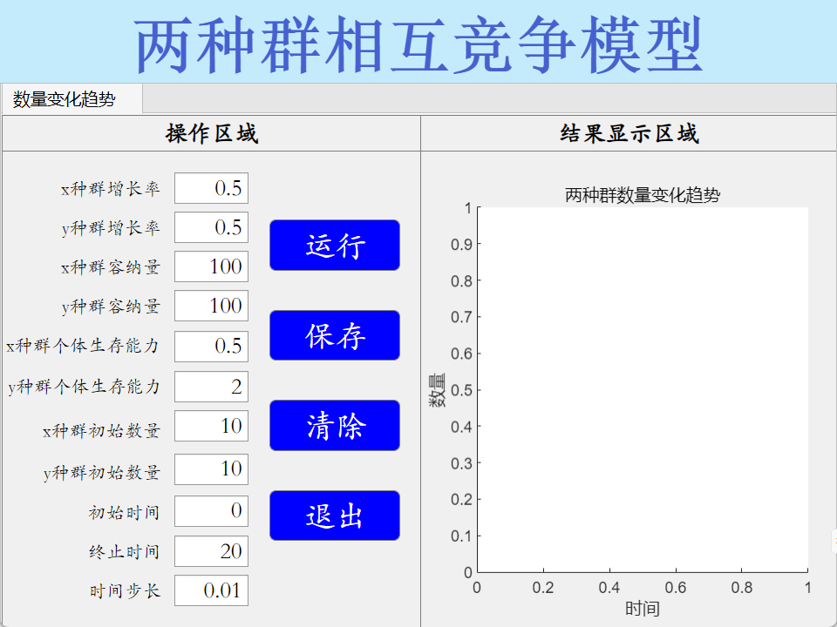点击进入键之后进入可视化界面。可视化界面分为两个部分，分别为操作区域和结果现实区域。操作区域有参数设置以及四个按钮。参数设置中的数据都可以进行修改，即该可视化界面可以对不同的参数下的两种群相互竞争模型进行可视化。

图3 可视化界面

按下运行按钮，根据现有参数会在结果现实区域中得到两种群数量变化趋势图。

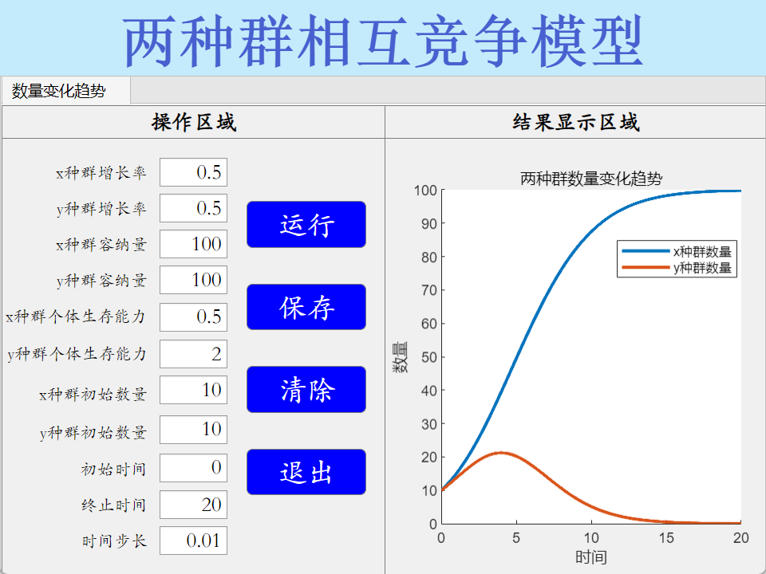图4 运行键运行结果

按下保存按钮，可以将所得到的图像保存到指定的地方。

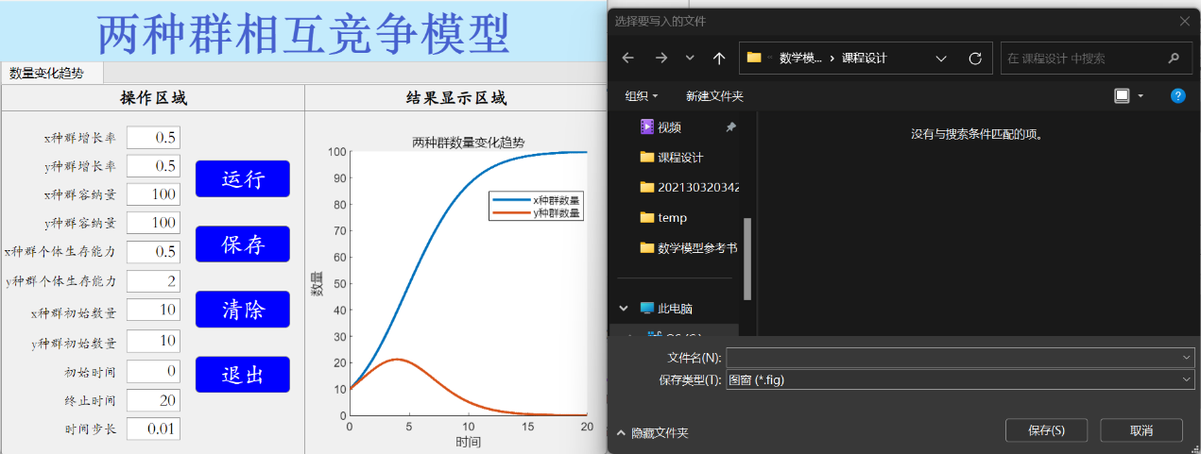图5 保存键运行结果

按下清除按钮，可以将原有图像清除掉。

图6清除键运行结果

按下退出按钮，将退出程序。

### 5.3不同参数下两种群数量变化趋势

接下来通过改变参数，分析不同参数下该模型的稳定性以及对应的生物意义。首先在两种群的增长率、容纳量、初始数量不变的情况下，改变种群个体生存能力，分别以上述平衡点的渐近稳定条件为界进行分情况讨论。接着以其中一种平衡点的情况为例，保持种群个体生存能力不变，分别改变两种群的增长率、容纳量、初始数量，来得到相应的种群数量变化趋势线。

（1）当 时，x种群数量趋于其容纳量，y种群数量趋于0，即在竞争中y种群逐渐灭绝而x种群逐渐占据所有资源，即x种群在竞争中具有绝对优势。

图7 P1为平衡点情况下的可视化

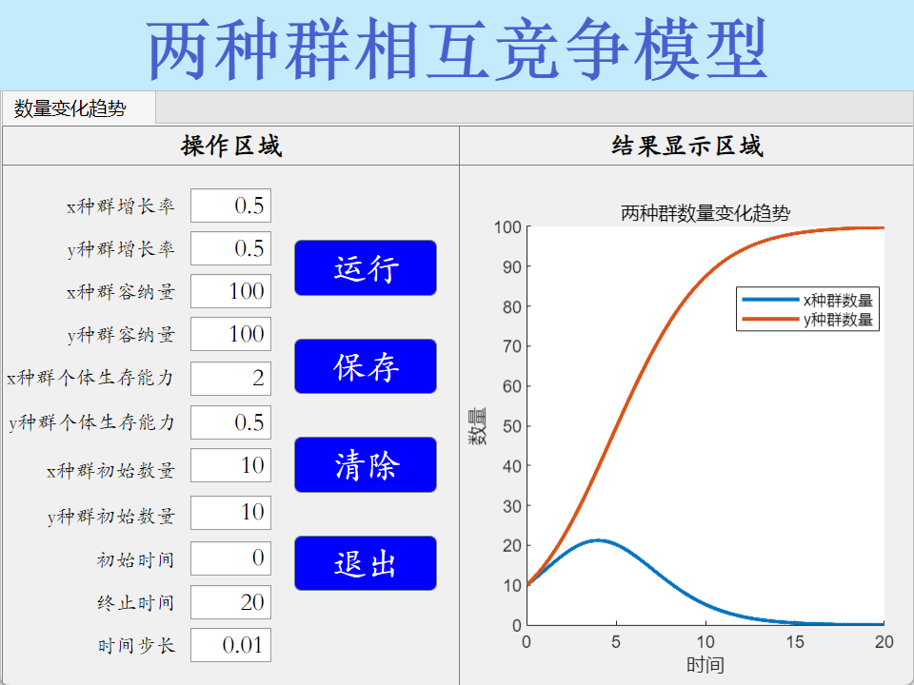（2）当 时，y种群数量趋于其容纳量，x种群数量趋于0，即在竞争中x种群逐渐灭绝而y种群逐渐占据所有资源，即y种群在竞争中有绝对优势。

图8 P2为平衡点情况下的可视化

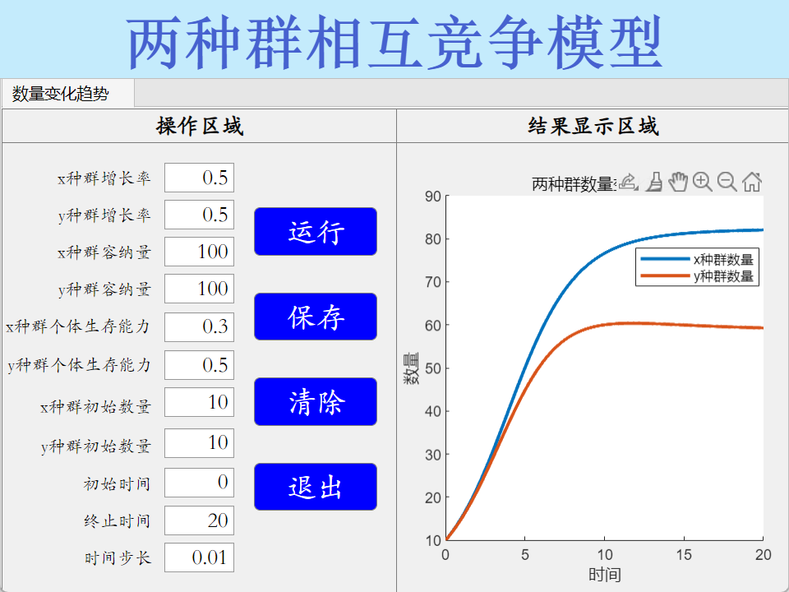（3）当 时，两种群的数量均上升且趋于某个小于容纳量的定值，在这种情况下，两种群在竞争中逐渐以某种比例共享定量的资源，即两个种群都没有绝对优势。

图9 P4为平衡点情况下的可视化

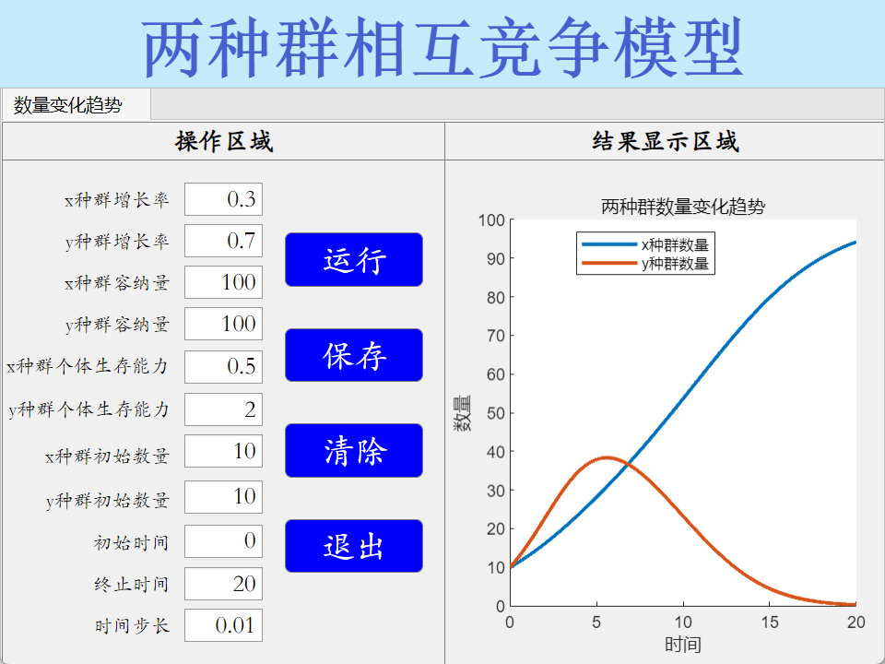现在（1）的条件下，保持两个种群个体生存能力不变，改变种群增长率。由可视化结果可以得到种群的增长率不改变种群数量的变化趋势，只改变趋向于稳定结果的速度。结果如下所示。

图10 x种群增长率小于y种群增长率数量变化趋势

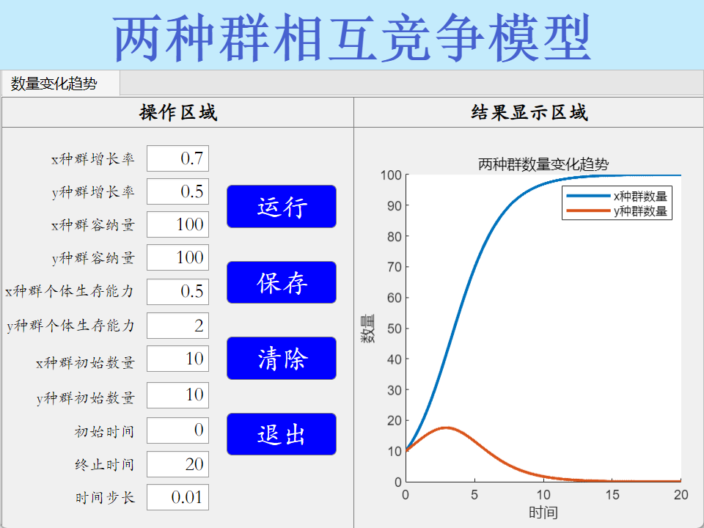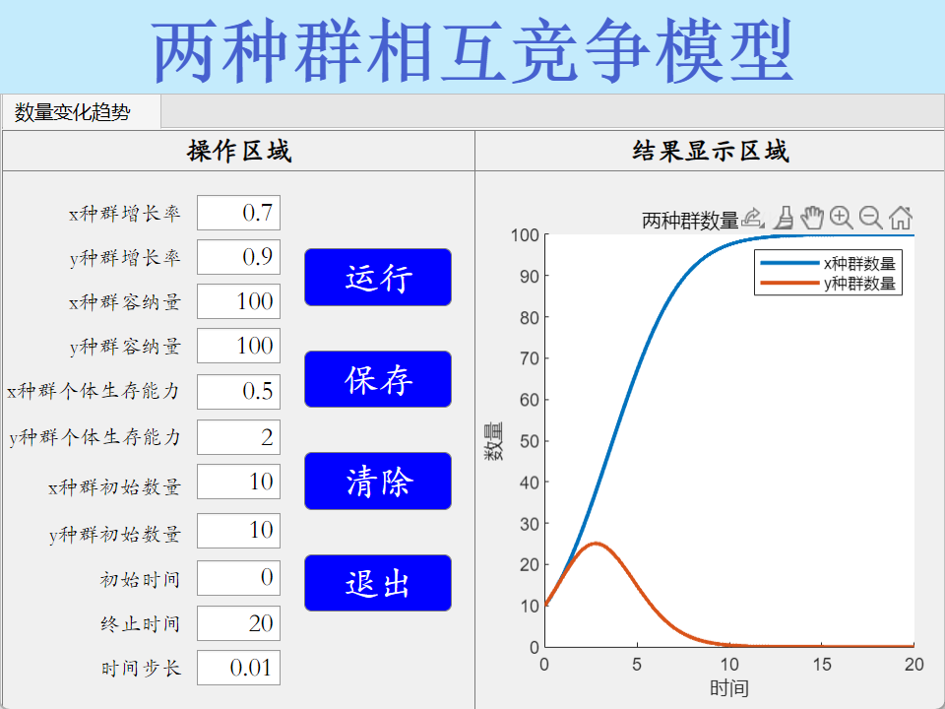图11 x种群增长率小于y种群增长率数量变化趋势

图12 x种群增长率大于y种群增长率数量变化趋势

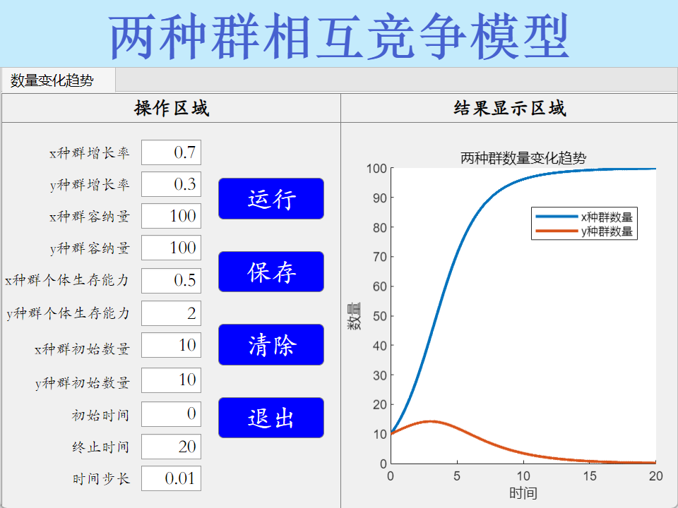图13 x种群增长率大于y种群增长率数量变化趋势

比较图10—图13，可得x种群增长率越接近1其达到其种群容纳量的速度越快，y种群增长率越接近1其在开始时种群数量达到的峰值越高。

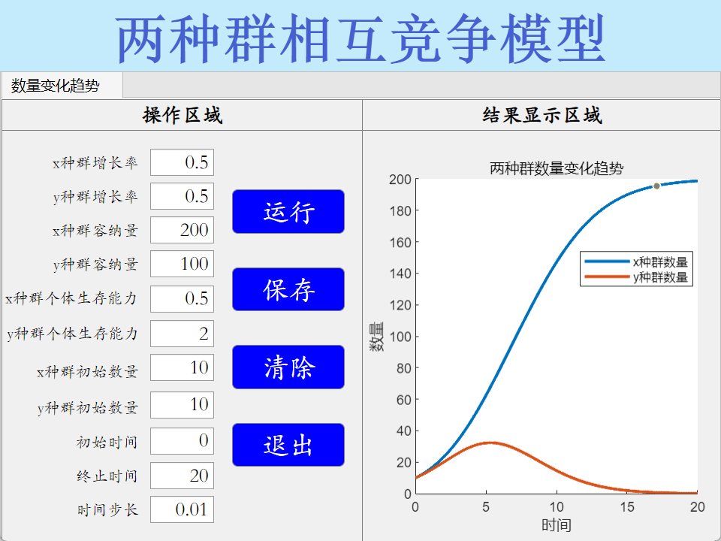接下来保持其他不变的情况下，分别改变两种群的容纳量。

图14 增大x种群容纳量后数量变化趋势

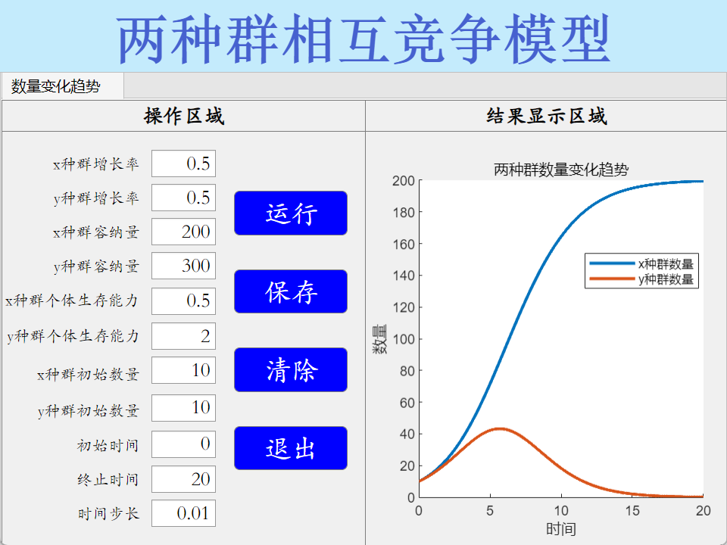图15 增大y种群容纳量后数量变化趋势

比较图4、图14、图15，可得增大x种群数量会使其到达种群容纳量的时间变长，增大y种群数量会使其峰值增大。

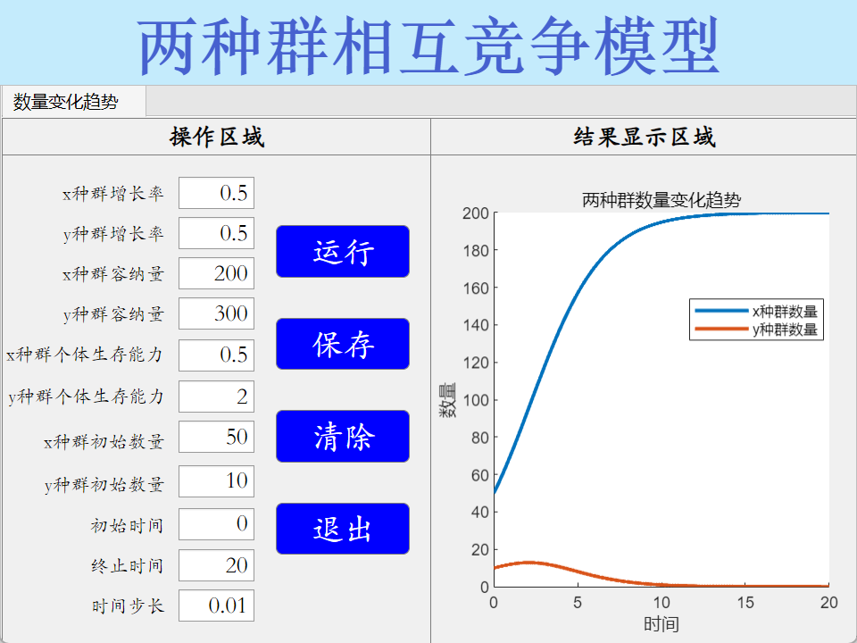接下来在其他不变的情况下，改变种群初始数量。

图16增大x种群初始数量所得种群数量趋势图

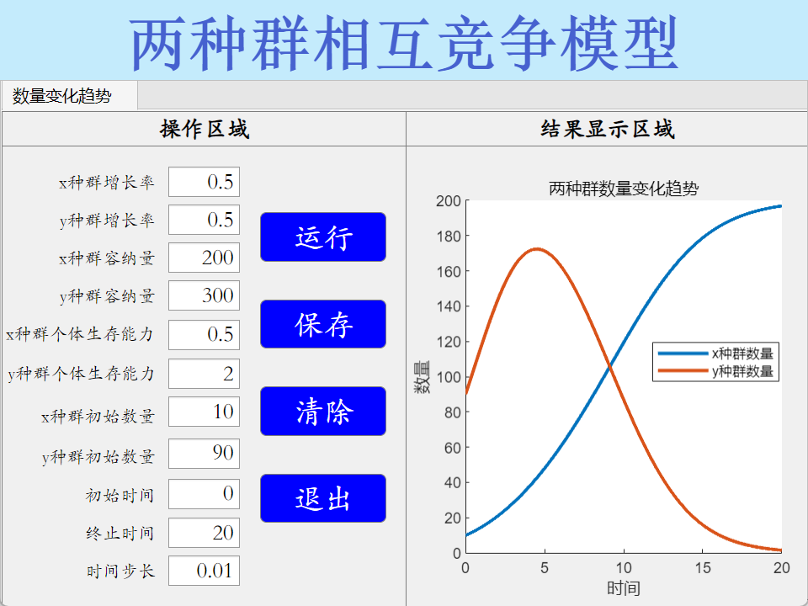图17 y种群初始数量大于x种群初始数量所得种群数量趋势图

比较图4、图16、图17，可得种群初始数量改变的是图形在纵轴上的截距，并不改变数量变化趋势。

综上，种群增长率、容纳量、初始数量的改变不会本质上改变种群数量变化的趋势，只会影响趋向的速度，而个体生存能力是真正影响物种数量变化趋势的变量，且根据平衡点可以分成两类趋势，一类为一种达到容纳量一种灭绝，另一类为达到共存。在生物学中，第一类为存活种群具有绝对生存优势，第二类为两物种共存于一定环境下。

### 5.4推广

该模型不仅仅可以使用于生物学中，现实生活中的生产以及企业决策中也可以用到。比如不同企业推出的类似产品，企业可利用该模型预测产品销量的趋势线从而调整产量。

## 五、课程设计总结

本次课程设计题目是对两种群竞争模型进行可视化，一个和高中生物所学很贴近的课题。主要用到了微分方程的相关知识，这加深了我对于课堂学习的印象、加强了我对本方法的掌握以及熟练程度。设计过程中，由于本题做出的假设相对容易实现，因此在建模的过程并没有遇到困难。在可视化的过程中，我尝试了如何让页面更加精美，但并没有实现的很成功，这说明我还缺少利用Matlab app designer编写app的经验、能力还待提高。

本次课程设计让我对于所学知识和现实生活中问题的联系产生了很大的兴趣，比如企业推出相似产品竞争分析等等，这加深了我对于课本上知识的理解。也在此感谢曾老师关于课本上知识以及Matlab app designed使用的指导，帮助我顺利地完成了本次课程设计。

## 参考文献

[1] 吴刚, 张敬信, 王旭，数学建模与数学实验, 中国商业出版社, 2017.

[2] 姜启源，谢金星,叶俊，数学模型 (第5版)，高等教育出版社，2018.

[3] 司守奎, 孙兆亮, 数学建模算法与应用(第2版), 国防工业出版社, 2015.

[4] 陈垚光，毛涛涛等，精通Matlab GUI设计，电子工业出版社，2013.

[5] Matlab App Designer 视频基础教程及高级教程，2021

https://space.bilibili.com/216803355/channel/detail?cid=173060

[6] 种群竞争模型的稳定性分析_毛凯